Отгадайте загадку:

Сюда приходят в день воскресный,
А в праздник здесь порою тесно.
Здесь люди каются, спасаются.
Как это место называется?
(церковь)

Прочитайте стихотворение:

Елена Рудаева «Храм»

Стоит на горе любимый наш храм
И свет от него летит к небесам,
А колокол звонкий так дивно поет,
Народ вдохновенно на службу зовет.

Обитель чистоты небесной –
Живи наш добрый храм, живи!
Зажги в сердцах огонь чудесный -
Огонь Божественной любви!

Пословицы и поговорки о Боге:

Перед Богом все равны.
У Бога всего много.
На Бога надейся, а сам не плошай.
Не торопись, сперва Богу помолись.
С верой нигде не пропадешь.

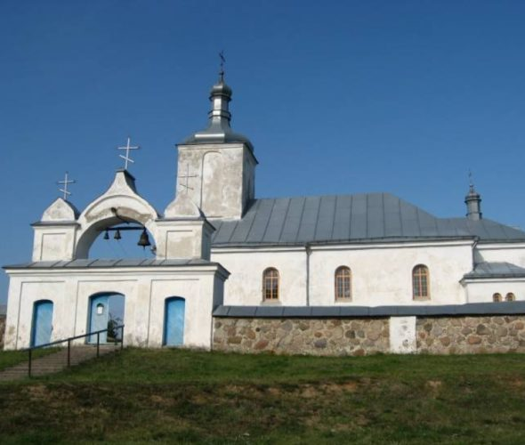

Адрес: ул. Несвижская, д. 17, д Новый Свержень, Столбцовский р-н, Минской обл.
Настоятель: иерей Сергий Лебедь (тел.: +375-1717-46628; +375-29-6846628).

В процессе реставрации с 2002 г. Имеется причтовый дом.

Государственное учреждение образования «Новосверженские
ясли-сад»

ПРОЕКТ
«Веселая прогулка вместе»

МАРШРУТ №2

«Успенская церковь в деревне Новый Свержень»

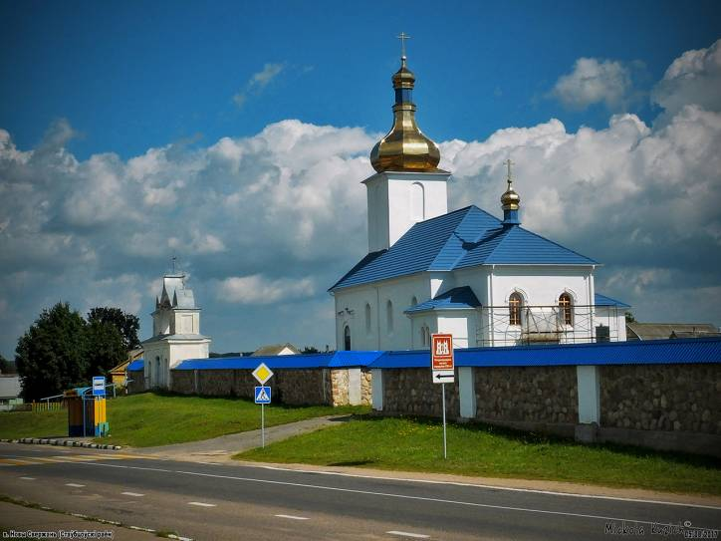
2020

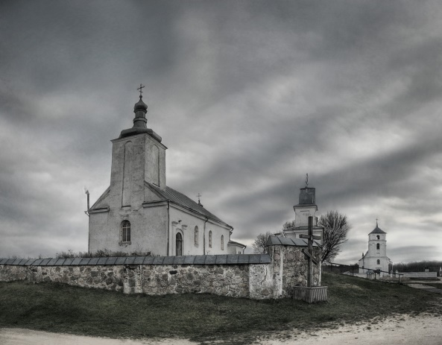
Первые упоминания о постройке храма в местечке связаны с 1592 г. - Николай Радзивилл сделал на нее пожертвование.
Первая церковь была деревянной, описаний не сохранилось. По легенде, она была построена на месте чудесного явления иконы Божией Матери. Когда деревянное здание стало разрушаться из-за ветхости, его разобрали, а святыню перенесли в новую каменную церковь.
В 1743 году Михаил Казимир Радзивилл основал в деревне униатский монастырь, а в 1833 году монастырь был распущен, а настоятель церкви принял православие.
Церковь несколько раз чинилась и перестраивалась после пожаров в XIX веке. Здание также сильно пострадало во время Великой Отечественной - в 1954 году после окончания ремонта был обнаружен древний колокол, помещенный на звонницу.
В советские времена церковь не работала, здание использовалось как зернохранилище. В 1990 году церковь вновь освятили, и храм стал принимать прихожан.
Здание церкви и ограда включены в реестр историко-культурных ценностей Республики Беларусь.
Чудесная история спасения
В 1942 г. древняя икона даровала спасение одной женщине, еврейке по национальности, искавшей убежища от преследовавших ее фашистов:
Однажды из Столбцов прибыл специальный карательный отряд, который, окружив гетто, приступил к его уничтожению. Обезумевшие от ужаса люди стали разбегаться и прятаться, кто где мог. В числе немногих бежавших из гетто была одна молодая еврейка. К сожалению, всех разбежавшихся карателям скоро удалось настичь и убить, она же, убегая, оказалась на церковном погосте. Спрятаться ей там было негде, да за ней уже и гнались палачи. На погосте по углам были 4 маленькие часовенки, в каждой из которых был только образ Божьей Матери с горящей лампадкой. Вот эта еврейка и вбежала в одну из часовенок. В смертельном ужасе несчастная женщина воззрела на образ Божьей Матери и дала клятву, что если спасется, то уверует в Сына Божия и крестится. И тут случилось явное чудо. Преследователи вбежали вслед за ней в часовенку, все там перерыли в поисках несчастной, но Пресвятая Дева укрыла женщину. Каратели, совершив свое черное дело, уехали, а из всех евреев спаслась только она одна.

Чудотворная икона Новосверженской Божией Матери
